安徽省东至二中2013-2014学年度第一学期期中考试九年级物理试卷及答案(沪粤版)
班级： 姓名： 考场座位号：
制卷人：朱春华 得分
一、选择题（每题3分，共30分）
题号 | 1 | 2 | 3 | 4 | 5 | 6 | 7 | 8 | 9 | 10
答案
1、在校运会中，小翔参加了铅球比赛。如果他用200N的力，将重50N的铅球投到了10m远处。则下列关于他投球时做功情况的说法中，正确的是：
A．做功2000J  B．做功500J C．没有做功 D．条件不足，无法计算
2、 将一瓶酒精用去三分之二，则剩余部分酒精的密度、比热容和热值：
A. 都变为原来的三分之一
B. 密度、比热容不变，热值变为原来的三分之一
C. 都不变
D. 热值不变，密度、比热容变为原来的三分之一
3、一台柴油机的转速为2400R/min，则在1s内柴油机对外做功的次数是
A. 2400次 B. 1200次 C. 40次 D. 20次
4、两个物体紧靠在一起，而没有发生热传递，那么它们一定具有相同的
A．热量 B．温度 C．比热容 D．质量
5．如图所示，m_{A}＞m_{B}＞m_{C}，三个物体在同样大小的力F的作用下，都沿着力F的方向移动距离s，比较F对三个物体所做的功，结论是：
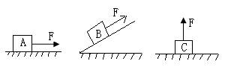
A．三次做功一样多 B．对A做的功多 C． 对B做的功多 D．对C做的功多
6．下列过程中，属于动能转化为重力势能的是：
A．投篮时，篮球上升的过程； B。电梯匀速上升的过程；
C。跳伞员从空中下落的过程； D。小球从斜面上向下滚动的过程。
7．某物体在一对平衡力作用下运动，该物体：
A．机械能一定不变，动能一定不变 B．机械能可能不变，动能一定不变
C．机械能可能不变，动能可能不变 D．机械能一定不变，动能可能不变
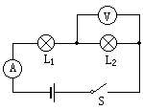
8. 如图所示，两盏相同的电灯在闭合开关后都能发光。过一会儿，两盏电灯突然都不亮了，且电压表和电流表的示数均变为零，此时电路发生的故障可能是：
A. 电灯L₁灯丝断了。 B. 电灯L₂灯丝断了。
C. 电灯L₁短路。 D. 电灯L₂短路。

9．有些居民楼的楼道灯电路中含有有两个开关，一个是利用“光敏”材料制成的“光控开关”，它的作用是天黑时自动闭合，天亮时自动断开；一个是利用“声敏”材料制成“声控开关”，它的作用是当有人走动发出声音时自动闭合，无声时自动断开。如图所示各电路中，能实现上述效果的是：
220V
声控
R
光控
220V
声控
光控
220V
声控
R
光控
220V
声控
光控
A B C D

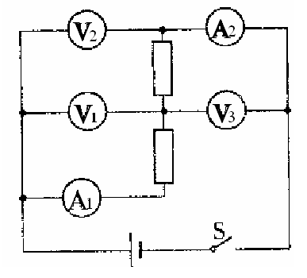
10．如图所示电路中，电压表V1、V2、V3的示数分别为U1、U2、U3，电流表A1、A2的示数分别为I1、I2，那么下列关系正确的是：
A．U2=U1+U3，I1=I2 B．U2=U1=U3，I1=I2
C．U1+U2=U3，I1<I2 D．U2=U1+U3，I1>I2

二．填空题（每空2分，共18分）
11．重500N的物体，在100N的水平拉力作用下，沿水平地面以0.5m/s的速度匀速运动10s。在这个过程中，重力所做的功是 J，拉力做功的功率是 w。
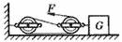
12．如图所示，重500Ｎ的物体与地面间的摩擦力为144Ｎ，为使物体匀速移动6ｍ，必须在绳的自由端加60Ｎ的水平拉力。那么拉力做的有用功是______J，此滑轮组的机械效率为__ ___。

13.正常人的心脏推动血液流动的功率约为1.5W，那么在3 s 内心脏做的功是 J，这些功可把一个0.5 N 的鸡蛋匀速举高 m。
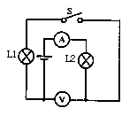
14．如下左图所示电路中，闭合开关后，两盏灯的连接方式是 联。若电源电压为9V，电压表的示数为3V，则L2两端的电压为_______V。
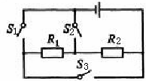

15．如上右图所示的电路中，要使电阻R₁和R₂组成并联电路，则应将开关________闭合。
三．实验题（8+8+8=24分）
16．（8分）同学们在探究“影响滑轮组机械效率高低的因素”时提出了下列假设：
滑轮组机械效率高低可能与动滑轮重有关；滑轮组机械效率高低可能与被提物重有关；
滑轮组机械效率高低可能与物体提升高度有关；
一位同学设计了如图所示的三个滑轮组，并将所测实验数据填入下表：
F₁
F₂
F₃
① ② ③
实验次数 | 动滑轮重/N | 钩码重/N | 动力/N | 机械效率
1 | 1 | 2 | 1
2 | 1 | 4 | 5/3
3 | 2 | 4 | 2

（1）在表中填上三次实验的机械效率。
（2）根据实验_____和_____(选填①、②、③、)可知，滑轮组机械效率高低与被提物重有关；
（3）通过实验可以发现，不同滑轮组提升相同重物时，动滑轮越重，机械效率越______；
（4）要研究滑轮组机械效率高低是否与物体提升高度有关,应该选用_______(填“同一”
或“不同”)滑轮组，提升_______(填“相同”或“不同”)的高度去研究。
17.(8分)在图1所示的电路中，
（1）电流表A₁的示数是通过 电流，电流表A₂的示数是通过 电流。
（2）如图2电流表A₁、A₂的示数，可知通过L₂的电流是 安。
（3）在虚线框内画出电路图。

0.6
3
+
-
0.6
3
L₁
L₂
A₁
A₂
图1

-
0.6
3
0.4
0
0
0.6
0.2
2
3
A₁
-
0.6
3
-0.2
0.4
0
0
0.6
0.2
2
3
A₂
-1
1
1
-1
-0.2

图2

18．（8分）如下图3，让小车分别从不同高度由静止开始滑下，
（1）、小车运动到水平表面时， 图中的小车速度大；
（2）、 图中的木块被撞后移动的距离长；说明小车对木块做的功多，它具有的动能 。
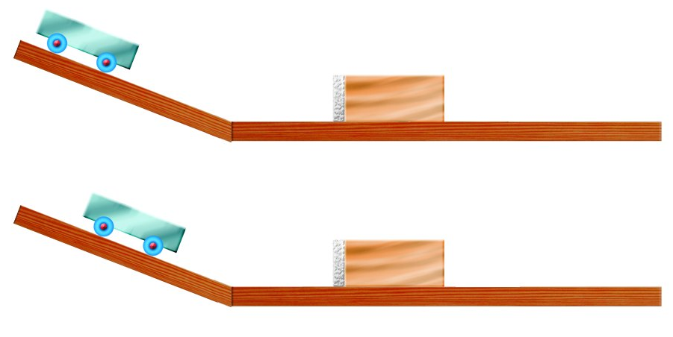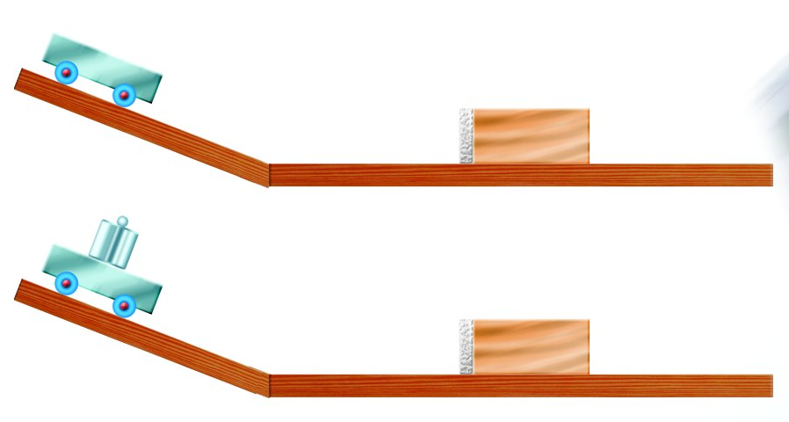
甲
乙
丙
丁
图3 图4
（3）、如图4，它是用来研究动能大小与物体 的关系的。
（4）、综合上面的结论，可以发现：运动物体的动能大小与物体的 和 都有关系，物体的 越大， 越大，它具有的动能就越大。
四．计算题（8+8+12=28分）
19. 已知酒精的热值是3.0×10⁷J/Kg，如果酒精完全燃烧放出的热量有50%被水吸收，如在一个标准大气压下将温度为20℃，质量为5Kg的水烧开，求：
（1）、水需要吸收多少热量？
（2）、需要燃烧多少酒精？

20．一辆汽车以10m/s的速度做匀速直线运动，已知发动机的功率是60KW，求：
（1）10分钟内汽车发动机做了多少功？
（2）这辆汽车受到的阻力是多少牛？

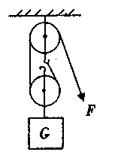
21．装卸工人用如图所示的滑轮组匀速提升质量为90㎏的货物，所用的拉力F为500N，绳子自由端在50s内被拉下2m ，（不计摩擦和绳重）在此过程中求：（g=10N/Kg）
（1）、拉力F所做的功和功率；
（2）、滑轮组的机械效率；
（3）、若用它来匀速提起800牛顿的重物，求此时拉力F的大小。

东至二中2013-2014学年度第一学期期中考试
九年级物理试卷参考答案
一、选择题
题号 | 1 | 2 | 3 | 4 | 5 | 6 | 7 | 8 | 9 | 10
答案 | D | C | D | B | A | A | B | A | D | A
二、填空题
11、0，50；
12、864，80%；
13、4.5，9；
14、串，6；
15、S2、S3
三、实验题
16、（1）66.7％ 80％ 66.7％；
（2）①、②；
（3）低（或小）；
（4）同一，不同
17、（1）L₁，干路（或总）；
（2）0.38；
（3）略
18、（1）甲；
（2）甲，大（或多）；
（3）质量；
（4）速度，质量；速度，质量
四、计算题（必须有公式或理由）
19、（1）1.68×10⁶J（4分）
（2）0.112Kg（4分）
20、（1）3.6×10⁷J（4分）
（2）6×10³N（4分）
21、（1）1000J，20W；（4分）
（2）90％（4分）；
（3）450N（4分）

